Dopis č. 17

Milí vynálezci a vynálezkyně ze 2. A,
dnes máme opět sváteční pátek. Dne 8. května se slaví svátek, který se nazývá „Den vítězství“ a připomíná ukončení druhé světové války v Evropě. Buďme rádi, že žijeme v míru, i když teď trošku „válčíme“ s neviditelným malým virem, ale určitě ho porazíme, protože mnoho vědců se snaží přijít na nějaký dobrý lék. Spousta vědců, kteří tento virus zkoumají, chodili do školy a hodně se učili, tak třeba i z někoho z vás bude jednou nějaký vědec, který vymyslí zajímavý vynález nebo přijde na něco užitečného. Mějte se moc pěkně a buďte vynalézaví .
Paní učitelka Jana

Domácí úkoly:
Matematika – dodělat s. 31 a 32 (Už se na vás těší další pracovní sešit z matematiky ve škole)
Český jazyk učebnice – s. 116/cvičení 2 – do sešitu, žlutá tabulka do sešitu
s. 117/ cvičení 3 do sešitu
Písanka – s. 18
Prvouka pracovní sešit – s. 38
Aj – moje skupina (prosím o poslech lekce My house – viz poslané poslechy)
Výtvarná a pracovní výchova – zkuste vyrobit nějaké přání mamince k svátku (slaví ho v neděli) – můžeš se podívat na tato videa nebo vyrobit něco podle sebe. Nezapomeň pak mamince předat
https://www.youtube.com/watch?v=lwhEk9jhkBw
https://www.youtube.com/watch?v=KECfOI3bxwQ
https://www.youtube.com/watch?v=axph4elZeW4

Vzkaz od Dýňouška:
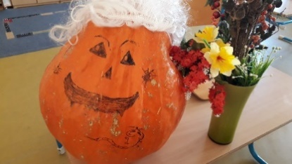
………………. Našel jsem ve třídě jednu knížku o vynálezcích, znáte ještě nějaké vynálezce?
Prokop Diviš – sestrojil uzemněný bleskosvod
Otto Wichterle – vynalezl kontaktní čočky
Bratranci Veverkové – vynalezli ruchadlo (zdokonalili pluh k orbě půdy)
Josef Ressel – vynalezl lodní šroub

Úkol pro vynálezce ze 2. A – Jak zařídíte, abych neshnil? Přeci jen jsem zelenina… Nápady posílejte!

